ДЕНЬ ВОИНСКОЙ СЛАВЫ РОССИИ
Ежегодно 27 января в нашей стране отмечается День полногоосвобождения Ленинграда от фашистской блокады(1944). Этот День воинской славы России, который был установлен в соответствии с Федеральным законом «О днях воинской славы (победных днях) России» от 13 марта 1995 года. 27 января 1944 года закончилась героическая оборона города на Неве, продолжавшаяся на протяжении 872 дней. Немецким войскам так и не удалось вступить в город, сломить сопротивление и дух его защитников.
В МКОУ «Ильменская СОШ» Руднянского муниципального района Волгоградской области прошли мероприятия, посвящённые этому дню.

Классный час в 5 классе «Блокадный Ленинград»

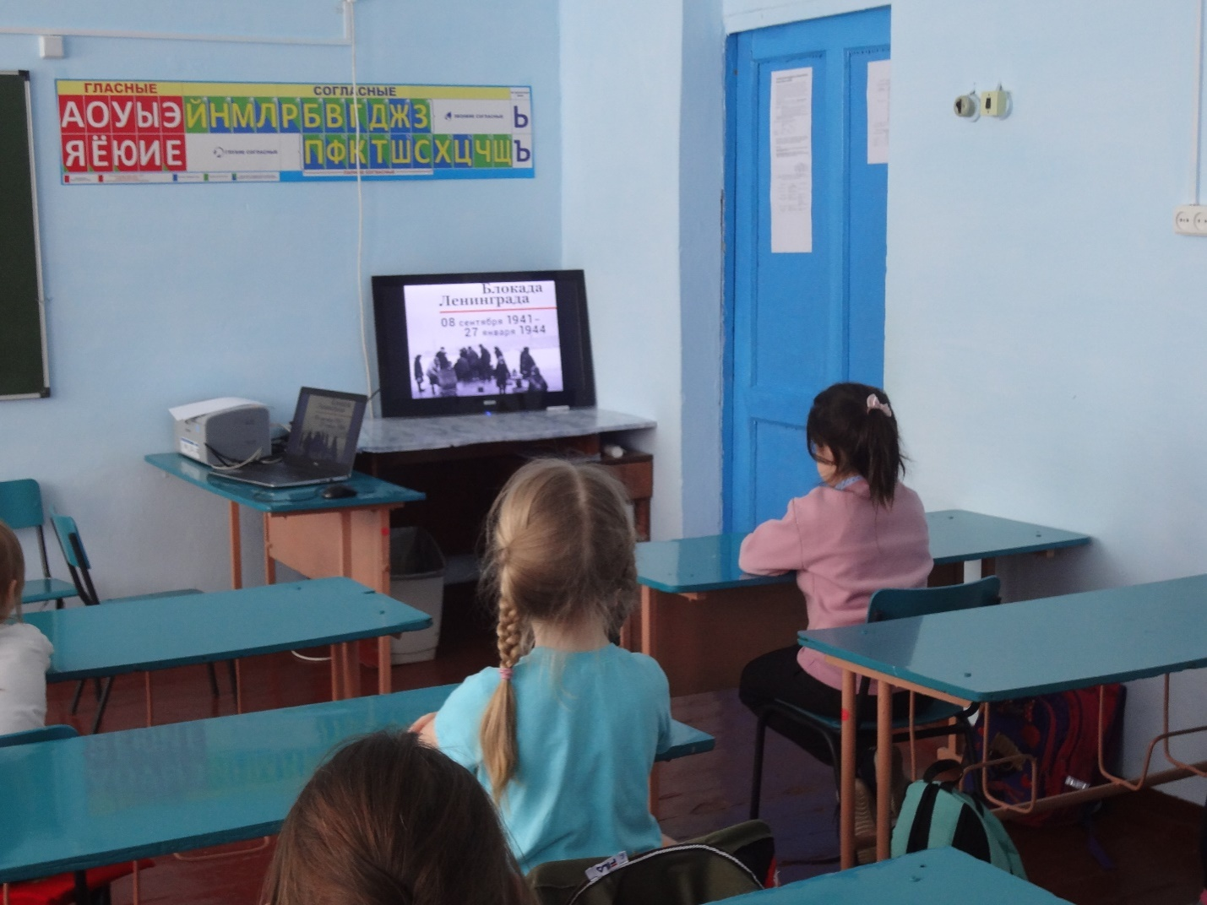
Урок Мужества в 1 классе «Детям о блокаде Ленинграда»

